性侵害防治活動照片
97學年度兒童保護暨性侵害防治之宣導花絮
地 點 | 視聽教室 | 時間 | 97年11月11日下午1:30~2:30
活動內容 | 由台北縣婦幼警察隊向孩子說明何謂性侵害事件及如何自我保護。
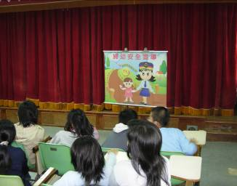
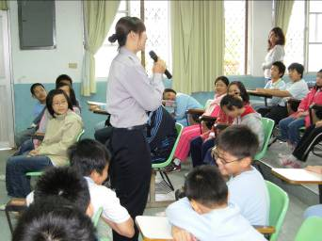
地 點 | 視聽教室 | 時間 | 97年11月11日下午1:30~2:30
活動內容 | 宣導完後有獎徵答，檢視孩子的學習成果。
